- 使用加密工具加密字符串，如图：
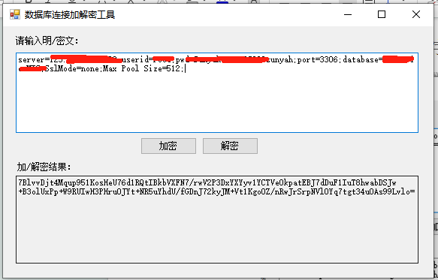

- 修改配置文件appsettings.json
修改数据库连接字符串，如图：
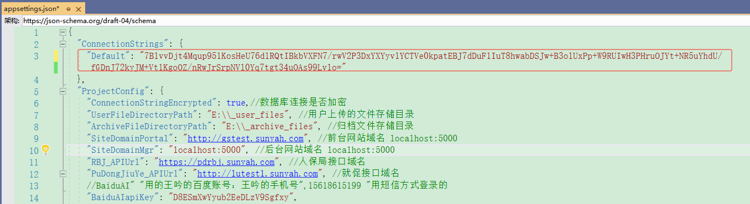

增加配置项（注意这个配置项每个系统不一样，找开发人员确认），如图：
